Pressinformation februari 2011. Grönnegade och Klampen, väggarmaturer med ljuskällan LED.
____________________________________________________________
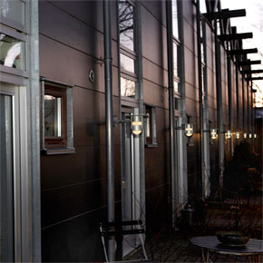 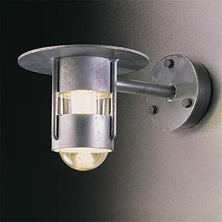
Fox Design presenterar. Den största miljövinsten är att aldrig byta ut en produkt. Vi kan nu leverera en insats med LED.
Nu kommer de nyaste ljuskällorna också i väggarmaturen Grönnegade och takarmaturen
Klampen. Tillsammans med pollaren Pullerten skapar de en hel familj av synnerligen kraftiga
och motståndskraftiga belysningsarmaturer. Många armaturer fungerar fortfarande efter 25 år.
Nu kan vi leverera en LED-insats till de tusentals armaturer som genom åren har levererats.
Armaturerna är i så kraftigt material att chansen är stor att de håller i ytterligare 25 år.
Från och med 1 mars kommer vi att kunna leverera, förutom LED-insatsen, också kompletta vägg-
armaturer med LED som standard.
- Färgtemperatur: 2700 K
- Färgåtergivning: närmar sig Ra 90
- Min. 50.000 timmars livslängd på LED-modulen när 70% av ljuset återstår.
- Ljuskälla: Cree LED 8,4W.

Ladda hem högupplöst bilder och text från MyNewsDesk nedan, eller följ denna länk:
http://www.mynewsdesk.com/se/pressroom/foxdesign/pressrelease/list

Läs också mer på vår hemsida: www.foxdesign.se

För mer information, kontakta:
Tore Larsson, VD, 08-440 85 41, tore@foxdesign.se
Jesper Nörthen, produktchef, 070-323 08 93, jesper@foxdesign.se
Kort om Fox Design AB:
Fox Design AB är ett helägt svenskt företag som tillverkar och marknadsför belysningsarmaturer för offentlig inomhus- och utomhusmiljö. Armaturerna är dels egenproducerade, dels tillverkade av företag som Fox Design AB representerar i Sverige, nämligen Focus Lighting, Wila, Bruck, samt LineaLight Group med varumärket i-LèD. Dessutom representerar vi Planet Lighting i alla nordiska länderna. Fox Design AB eftersträvar genomgående högsta kvalitet i design, materialval och funktion.

Fox Design AB : Tellusgången 8 | 126 37 Hägersten | Tel: 08 - 440 85 40 | Fax: 08 - 24 22 33 | E-mail: info@foxdesign.se

